- Aşağıdaki varlıkların adlarında “d - D ” sesinin geçtiği resimlerin altındaki kutucuğu işaretleyiniz.
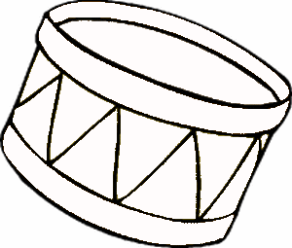
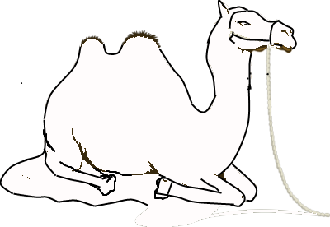


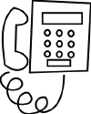

d

D

d d d d d d d d d d d

d d . . . , . .

d d . . . , . .

D D D D D D D D

D . . . , . .

D . . . , . .

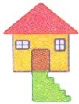
ed . . .

de . . .
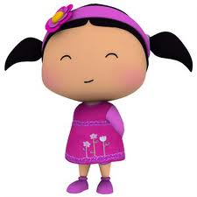
ad . . .

da . . .
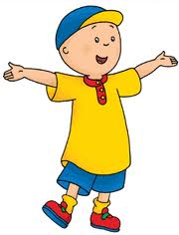
id . . .

di . . .

od . . .
do . . .
ud . . .
du . . .
ıd . . .
dı . . .

ÇOK OKUYALIM
da -dayı -ada -adam- oda -eda -Eda- seda de - dede - dedem -demet- kurdele dı – adı – aldı - kaydı – saydı – adım di – dedi - yedi –kedi -Dilek – diken do -dolu -dost -domates – dondurma

Dedem

Dedem at aldı.

Dedem atı eline aldı.

Ata nal taktı.

Dedem kedi aldı. Kediye et aldı.

Eti kedi yedi.

Elma ile nar aldı

Elmayı dedem yedi.

Narı Dilek yedi.

ONLUK BİRLİK KAVRAMI
Aşağıdaki sayıları örnekteki gibi onluk ve birliklerine ayıralım.
17= 1 onluk + 7 birlik
21= …………….. onluk + …………… birlik
15= …………….. onluk + …………… birlik
11= …………….. onluk + …………… birlik
10= …………….. onluk + …………… birlik
24= …………….. onluk + …………… birlik
19= …………….. onluk + …………… birlik
20= …………….. onluk + …………… birlik
14= …………….. onluk + …………… birlik
22= …………….. onluk + …………… birlik
Aşağıda onluk birlikleri verilmiş sayıların kaç olduğunu örnekteki
gibi karşısına yazalım.
1 onluk + 3 birlik = 13
2 onluk + 5 birlik =…………
1 onluk + 4 birlik =………..
2 onluk + 9 birlik =…………
1 onluk + 1 birlik =……….
2 onluk + 6 birlik =……….
2 onluk + 6 birlik =……….

